查询用户BUG修复：

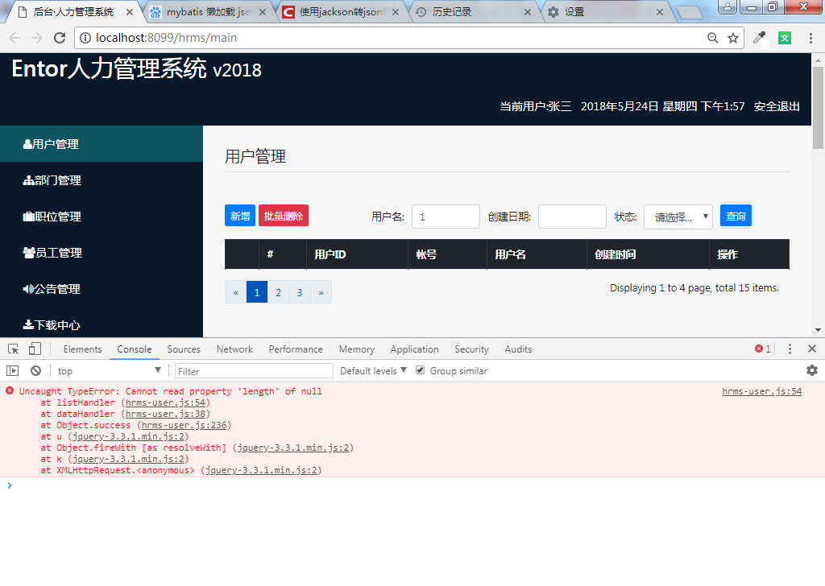

Bug：当关键字不存在时，除了没有列表数据，分页信息也应该变化；另外，在浏览器的控制台上出现js错误。

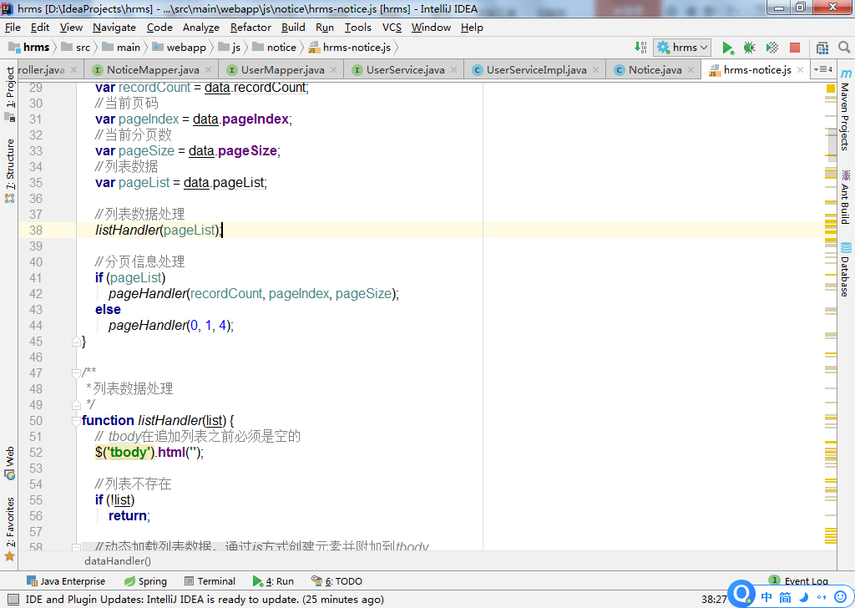

经分析，修改分页信息处理和列表信息处理的部分，问题得以解决。